Wykonał :  mgr inż. Bartłomiej Zajda | WOJEWÓDZKI ZAKŁAD DOSKONALENIA ZAWODOWEGO  BUDOWA I EKSPLOATACJA MOTOCYKLI | Data:  10-14.01.2022
Temat:
Budowa, rodzaje, zasada działania motocyklowej skrzyni biegów.



- Należy zapoznać się ze wstępem teoretycznym przedmiotu budowa i eksploatacja motocykli
oraz odpowiedzieć na zadanie.
- Pracę należy przesłać na mail: wzdz_zadania_opole@o2.pl do piątku 14.01.2022.
- Brak maila z zadaniem będzie skutkował brakiem oceny.
- WZÓR TEMATU MAILA zwrotnego: Zawód... Przedmiot... Imię ... Nazwisko ...
PRZYKŁAD: „Mechanik motocyklowy budowa i eksploatacja motocykli Jan Kowalski”
- Konsultacje pod adresem: wzdz_zadania_opole@o2.pl

Wstęp teoretyczny
Skrzynia biegów jako element przeniesienia napędu znajdujący się pomiędzy silnikiem a kołem jezdnym służy do kompensacji prędkości obrotowej silnia i pełnego wykorzystania rozpiętości jego obrotów. Klasyczne motocykle zawsze mają skrzynie biegów, chociaż bardzo różnych konstrukcji. Podstawowo rozróżnić możemy trzy rodzaje skrzyń przekładniowych – klasyczna, bezstopniowa CVT (Continously Variable Transmission) oraz automatyczna DCT (Dual Clutch Transmission).
Klasyczna motocyklowa skrzynia biegów w znakomitej liczbie przypadków różni się od samochodowej wieloma istotnymi elementami konstrukcyjnymi. Niemal od początku istnienia motocykli ich konstrukcja oparta była na kołach zębatych o zazębieniu prostym i sekwencyjnej zmianie przełożeń, czyli mniej więcej tak, jak odbywa się to w samochodach sportowych i wyścigowych. W dawnych konstrukcjach motocyklowych stosowano ręczną zmianę biegów dźwignią umieszczoną bezpośrednio w skrzyni biegów (w USA to rozwiązanie wykorzystywano jeszcze w latach 40.) lub też zamocowaną w tzw. kulisie przy zbiorniku paliwa. Lata 50. to już całkowita dominacja systemu z nożną zmianą biegów.
Większość obecnie stosowanych przekładni motocyklowych umieszczonych jest we wspólnej obudowie z silnikiem i pracuje we wspólnej kąpieli olejowej (łącznie ze sprzęgłem), lecz nie zawsze tak jest. Niektóre firmy, jak Harley-Davidson, Moto Guzzi, czy BMW, w pewnych modelach stosują skrzynie biegów w osobnej obudowie, co jeszcze w latach 30. ubiegłego wieku było rozwiązaniem najbardziej rozpowszechnionym. Obecnie w seryjnych motocyklach raczej odchodzi się od tego rodzaju konstrukcji, bo są bardziej skomplikowane i energochłonne w produkcji.
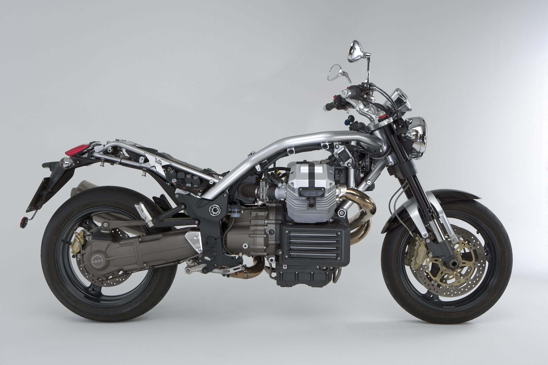
Rys. 1. Moto Guzzi stosuje osobne obudowy skrzyni biegów i silnika.

Działanie:
Każda skrzynia przekładniowa ma mniej więcej taką samą zasadę działania. Składa się z kilku podzespołów – wałka sprzęgłowego, na którego końcu jest zamocowane sprzęgło i na który jest przekazywana jest moc z silnika, zestawu kół zębatych zmieniających przełożenia, elementu sterującego oraz wałka zdawczego, który przekazuje napęd na tylne koło poprzez łańcuch, wał lub pas napędowy.
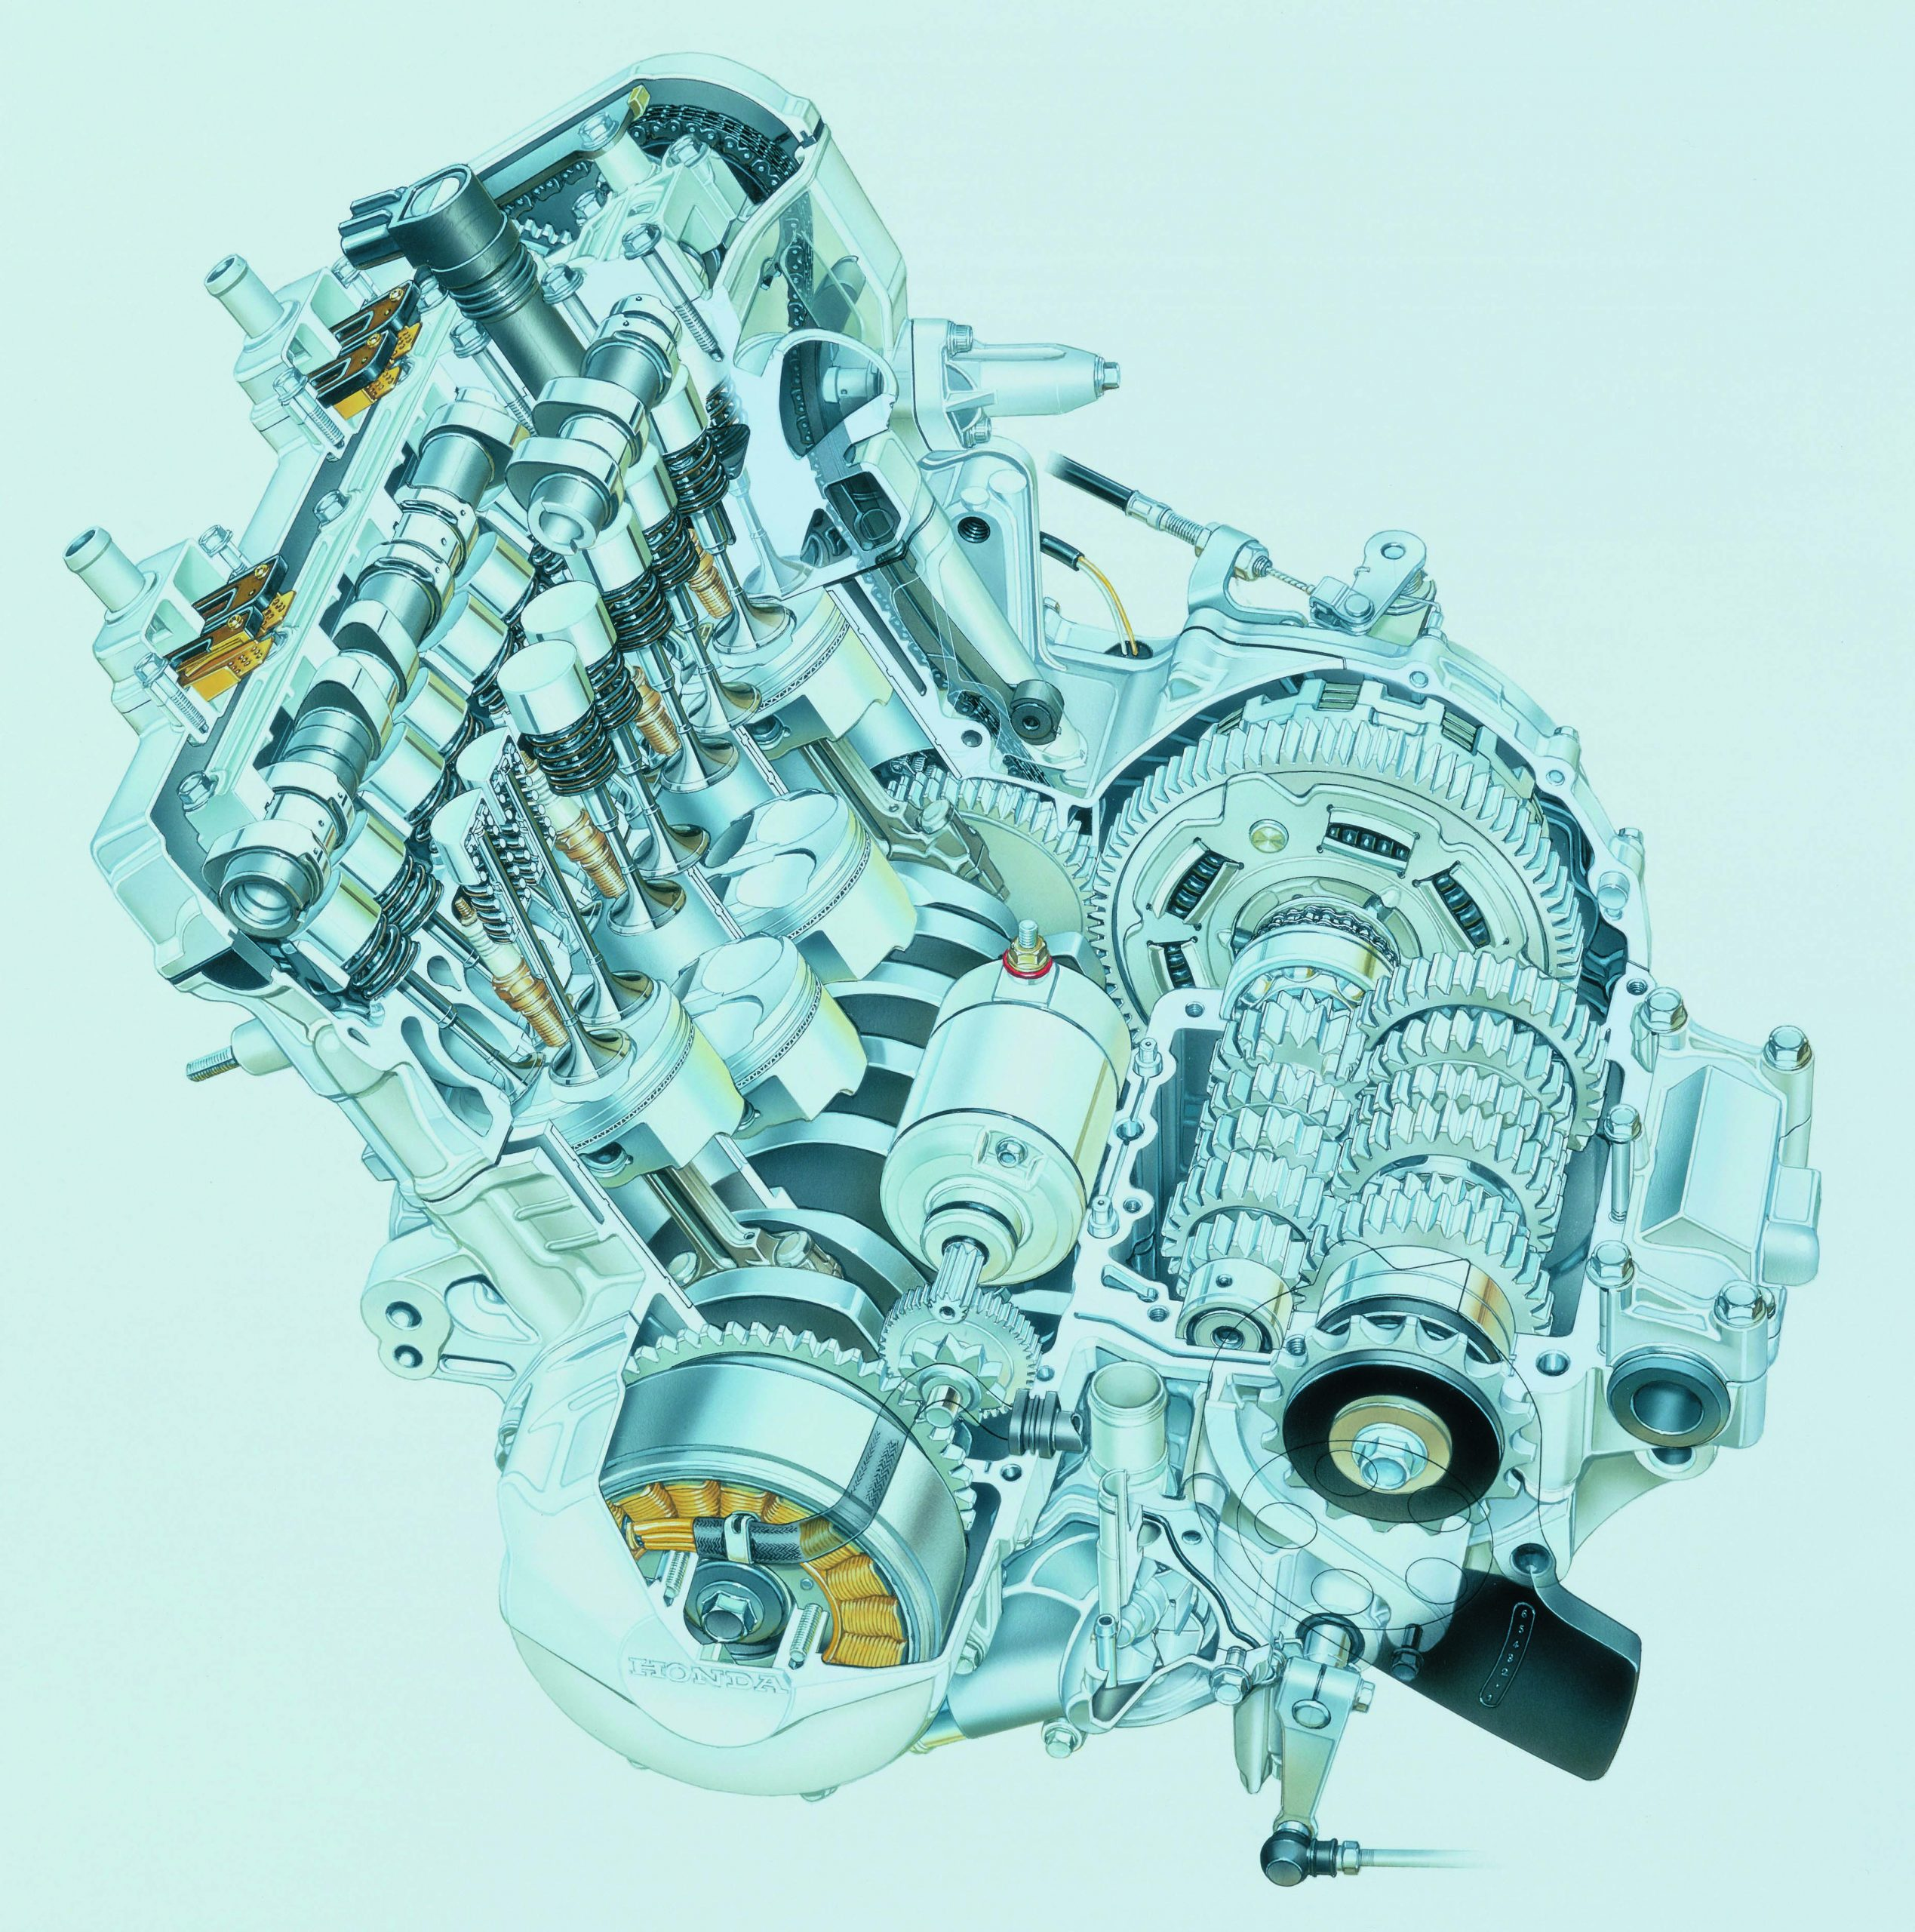
Rys. 2. Skrzynia biegów sprzęgło i silnik w jednej obudowie

Współcześnie najczęściej stosowane są skrzynie biegów o 5 lub 6 przełożeniach. Każde z przełożeń wymaga osobnej pary kół. Ponieważ podczas pracy są one cały czas zazębione, każda para musi składać
się z jednego koła przesuwnego i drugiego stałego. Koła przesuwne najczęściej luźno obracają się na
wałku na tulejkach ślizgowych lub (rzadziej w maszynach sportowych) łożyskach igiełkowych. Koła nieprzesuwne są wyfrezowane z jednego elementu z wałkiem lub na niego wciśnięte za pomocą prasy.
Dalsze przekazanie mocy z wałka sprzęgłowego to zadanie kół przesuwnych, które mogą się przesuwać wzdłuż wałka i łączą się z nieruchomym kołem zębatym za pomocą sprzęgieł kłowych. Za prawidłowe przesuwanie się kół odpowiedzialne są obrotowe bębny sterujące. Wyfrezowane w tym wałku rowki o odpowiednich kształtach zamieniają jego ruch obrotowy w ruch liniowy wodzików, które przesuwają koła zębate na właściwe pozycje.

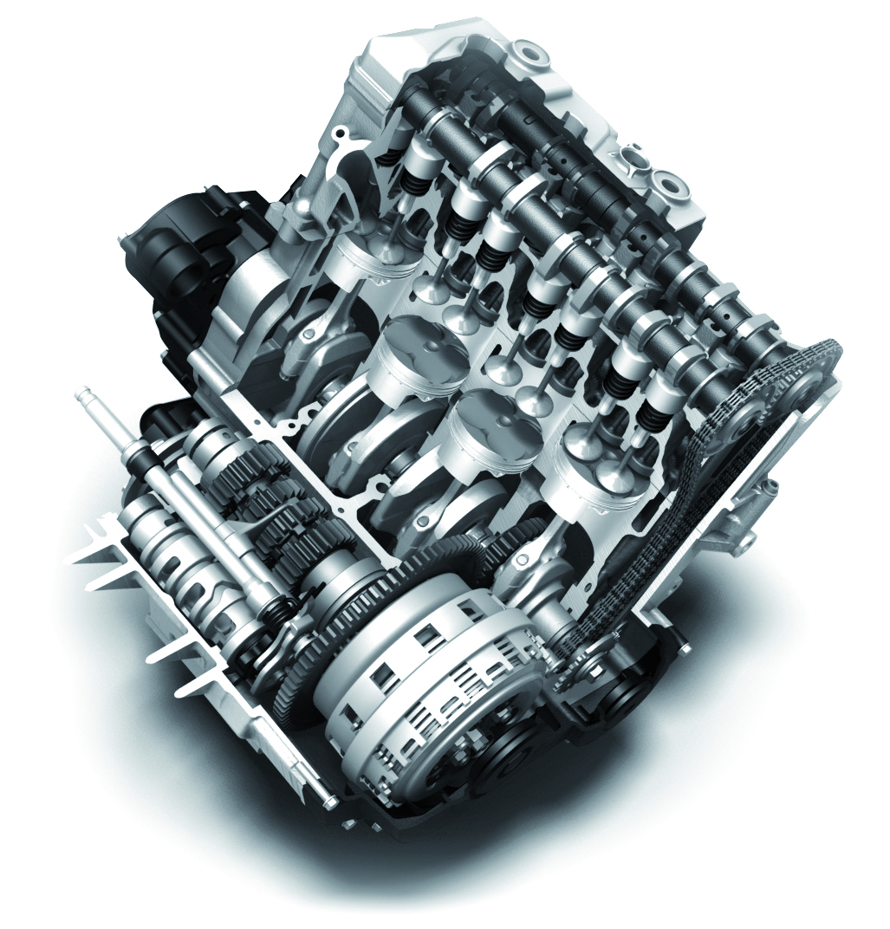
Rys. 3. Skrzynia biegów zespolona z blokiem silnika

W sportowych maszynach stosuje się obecnie tzw. skrzynie kasetowe – to współczesne rozwiązanie, które przeniesiono do zwykłych motocykli ze sportu. Wszystko działa tak, jak w tradycyjnej przekładni manualnej, ale zestaw wałków i kół zębatych umieszczony jest w oddzielnej obudowie, zwanej kasetą. Montuje się ją w silniku jako oddzielny podzespół. Montaż i demontaż kasety jest prosty i szybki. Do tych czynności nie trzeba rozbierać silnika, więc oszczędność czasu i nakładu pracy jest ogromna, w dodatku wymieniając całą wcześniej przygotowaną kasetę redukuje się możliwość popełnienia błędów montażowych. Łatwo można w nich też wymieniać koła zębate, gdy zachodzi potrzeba zmiany wartości przełożeń.

Skrzynia półautomatyczna:

W zasadzie nie różni się niczym od klasycznej manualnej skrzyni biegów, poza jednym elementem podczas zmiany przełożeń nie trzeba używać sprzęgła, napęd rozłączany jest automatycznie.
To rozwiązanie wspomagane sterowaniem elektronicznym po raz pierwszy wprowadziła Yamaha
w systemie YCC-S (Yamaha Chip Controlled Shift), jednak konstrukcja półautomatycznego sprzęgła opartego na czystej mechanice jest dużo starsza i stosowana była nawet w czechosłowackich motocyklach Jawa. Naciśnięcie nożnej dźwigni zmiany biegów w pierwszej fazie powodowało rozłączenie napędu.
Współcześnie mechaniczne automaty zastąpione zostały przez systemy elektroniczne, zwane quickshifterami. Początkowo stosowane w sporcie wyczynowym, pozwalały jedynie na zmianę biegów na wyższe (up-shiftery), jednak wraz z rozwojem konstrukcji pojawiły się także down-shiftery pozwalające na redukcję biegów. Obecnie topowe marki motocyklowe stosują to rozwiązanie nie tylko w maszynach sportowych, ale także coraz częściej w sportowo-turystycznych, a nawet turystycznych.

Jego logika działania jest jednak zupełnie inna, niż w przypadku mechanicznego półutomatycznego sprzęgła. Quickshifter nie powoduje bowiem rozłączenia napędu, aby nie “marnować czasu”. Odpowiedni czujnik umieszczony na dźwigni zmiany biegów wyczuwa chęć zmiany przełożenia i wysyła sygnał do centralnej jednostki sterującej, która na milisekundy odcina zapłon lub dopływ paliwa, czyli wyłącza silnik. Ten moment wystarczy, aby znieść siły panujące w układzie napędowym i zmienić bieg bez konieczności użycia sprzęgła.

W tym samym czasie dokonuje się synchronizacja obrotów kół zębatych kolejnego przełożenia. Bezpośrednio po zazębieniu nowej pary kół paliwo lub zapłon są ponownie dostarczane i silnik wznawia pracę. Czas zmiany biegu (odcięcia paliwa lub zapłonu) wynosi najczęściej kilkadziesiąt milisekund (50-90) i zależny jest od szczegółów konstrukcji skrzyni biegów oraz obrotów silnika. Coraz bardziej rozbudowane systemy elektroniczne pozwalają na coraz szybsze działanie tych systemów, co ma ogromne znaczenie w sporcie, a w użytkowaniu drogowym zwiększają komfort jazdy.

Skrzynie bezstopniowe CVT

Oprócz klasycznych skrzyń biegów stosowane są również bezstopniowe CVT (Continously Variable Transmission), czyli najprostsza, automatyczna skrzynia biegów. Nie znajdziemy w niej wielu wałków, kół zębatych czy wybieraków. Składają się na nią dwa koła pasowe, połączone ze sobą najczęściej pasem klinowym. Za zmianę przełożeń odpowiadają właśnie te koła.
Zbudowane są z dwóch połówek – talerzy, osadzonych na wspólnym wałku, dzięki czemu mogą się oddalać lub przybliżać względem siebie. Ich powierzchnia, po której porusza się dość szeroki pas, ma kształt stożka, więc w zależności, jak zbliżone są do siebie talerze, pas między nimi zagłębia się to bardziej, to mniej i w efekcie pracuje na kole o innej średnicy.
W jaki sposób możliwy jest ich ruch posuwisty? Koło, które odbiera napęd z wału korbowego, składa się z wariatora i przeciwtalerza, który zamocowany jest na stałe do wielowypustu na wałku. Za zmianę przełożenia, odpowiada właśnie wariator. W jego wewnętrznej części znajdują się bieżnie, a w nich rolki. Całość przykryta jest dodatkowym talerzem. Rolki wraz ze wzrostem obrotów, wypychane są przez siłę odśrodkową, przez do odpychają metalowy talerz i stożki zbliżają się do siebie.
Na drugim kole mocuje się sprzęgło odśrodkowe oraz sprężynę dociskową, która ma za zadanie utrzymać odpowiednie dociśnięcie pasa do stożka. W tym przypadku wraz ze wzrostem obrotów zmniejsza się średnica, po której pracuje pas. Zanim jednak nastąpi przekazanie napędu na koło, sprzęgło musi osiągnąć odpowiednie obroty, aby siła odśrodkowa była w stanie przełamać opór, jaki stawiają sprężyny sprzęgłowe. Dopiero w tym momencie sprzęgło będzie w stanie odpowiednio „chwycić” dzwon zamontowany na wielowypuście wałka napędowego. Z tego miejsca napęd przekazywany jest już na przekładnię końcową, czyli na koło zębate, napędzające oś koła.
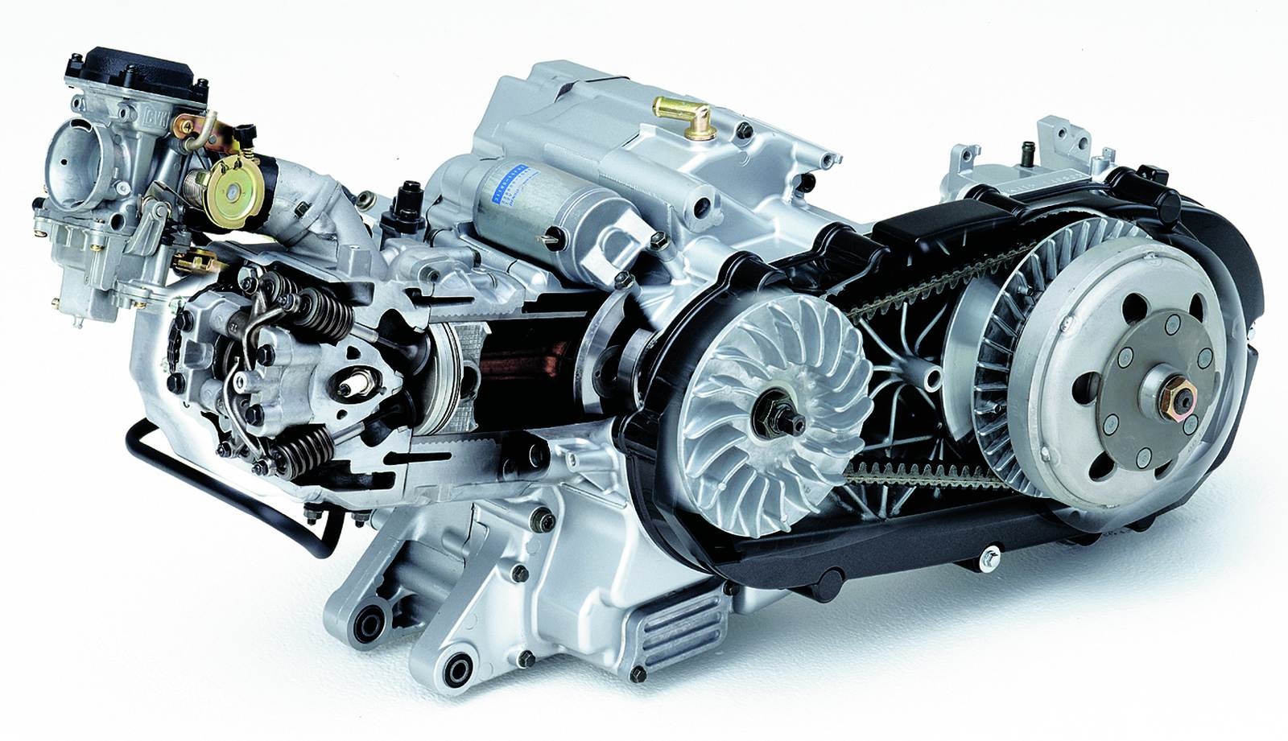
Rys. 4. Układ napędowy z przekładną CVT

Przekładnia bezstopniowa doskonale zgrywa się z założeniami konstrukcyjnymi skuterów jako jednośladów tanich, komfortowych, nieskomplikowanych konstrukcyjnie i łatwych w prowadzeniu. Przełożenie nie jest ograniczone wielkością kół zębatych i zmienia się płynnie. Oznacza to, że wykorzystywany jest tylko najefektywniejszy zakres obrotów. Nieocenioną zaletą jest także łatwość eksploatacji. Użytkownik nie musi martwić się wymianą oleju, a w razie ewentualnych awarii czy zużycia wymiana elementów jest znacznie prostsza, niż
w przypadku innych skrzyń biegów.
Przekładnie bezstopniowe w prosty sposób można modyfikować. Pozwalają dopasować charakterystykę pracy do preferencji kierowcy i obciążenia jednośladu. Jeśli chcemy, żeby ruszał na wysokich obrotach, ale z dużą dynamiką – wystarczy założyć lekkie rolki i twarde sprężyny sprzęgłowe. Natomiast jeśli jeździmy spokojnie i ekonomicznie, można założyć ciężkie rolki i miękkie sprężyny sprzęgłowe. Dzięki czemu skuter będzie ruszał mniej dynamicznie, ale z niższych obrotów. Natomiast jeśli skuter ma jeździć pod sporym obciążeniem – czy to jeźdźca, czy pasażera/bagażu – można zamontować twardszą sprężynę dociskową na sprzęgłowym kole pasowym.
Przekładnie CVT powoduje spore straty w trakcie przekazania napędu. Mogą one osiągać nawet od 8-10%, podczas gdy w skrzyni manualnej wynoszą one 3-5%. Do tego dochodzi ospała reakcja na gaz, co jest szczególnie odczuwalne, gdy całkowicie zamkniemy przepustnicę. Trochę czasu musi minąć, zanim pas będzie poruszał się po odpowiedniej średnicy. Nie można też zapomnieć o tym, że choć bezstopniowe przekładnie są proste, to zajmują sporo miejsca, przez co często ich korpus pełni także funkcje wahacza, a co za tym idzie – rośnie masa nieresorowana, która przeszkadza w pracy zawieszenia.
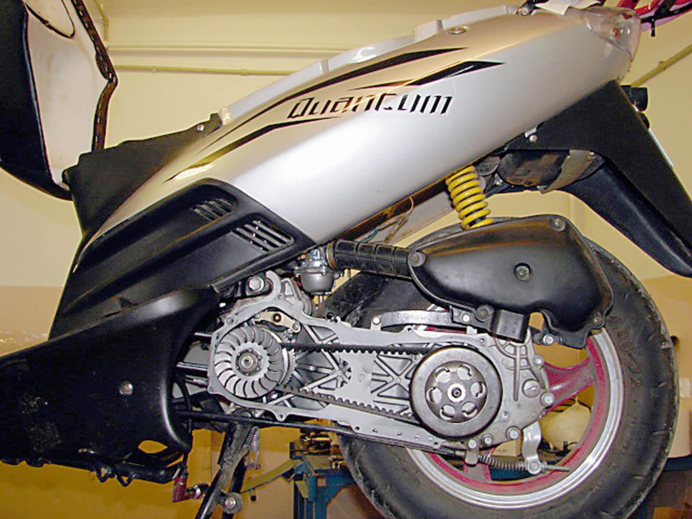

Rys. 5. Korpus przekładni pełni także funkcje wahacza, wzrasta niechciana masa nieresorowana.
W zestawieniu z klasycznymi skrzyniami biegów, przekładnia CVT nie jest też tak trwała. Najsłabszymi punktami są oczywiście rolki wariatora i pas przenoszący napęd. Te pierwsze mogą się wytrzeć, przez co pas nie chodzi płynnie po bieżni. W przypadku skrajnego zużycia można odczuć, że skrzynia zmienia przełożenia skokowo i szarpie. Wtedy wiadomo, że rolki (lub w niektórych sytuacjach cały wariator) trzeba wymienić. Wówczas można założyć tuningowe wariatory, w których zamiast rolek pracują tzw. palce. Zasada działania ta sama, ale odporność na zużycie znacznie większa. Drugi element również może się wyciągać lub wytrzeć, a przez to ślizgać po kołach pasowych. Zużycie elementów bezstopniowej skrzyni daje o sobie znać, kierujący odczuje zjawisko ślizgającego się napędu lub blokady tylko na danym przełożeniu.
Automatyczna skrzynia biegów DCT
Skrzynia Dual Clutch Transmission to automatyczna, dwusprzęgłowa przekładnia. Rozwiązanie to pozwala na automatyczną, szybką i płynną zmianę biegów, ale obok dwóch trybów automatycznych (D i S) zapewnia też manualny (MT). Tryb "ręczny" daje kierowcy możliwość zmiany biegów przy pomocy przełączników na kierownicy. Tak to działa np. w Hondzie VFR1200F. Co ciekawe, tryb D jest systemem adaptacyjnym, który rejestruje manualne zmiany biegów
i automatyczną pracę dostosowuje do stylu jazdy kierowcy. Efektem zastosowania DCT jest wspomniana, szybka i płynna zmiana biegów. Co więcej, dzięki dwóm sprzęgłom, kolejne biegi włączane są w niemal nieprzerwanym procesie zapewniając płynne i efektywne przyśpieszenie oraz bezpośrednie przeniesienie napędu.
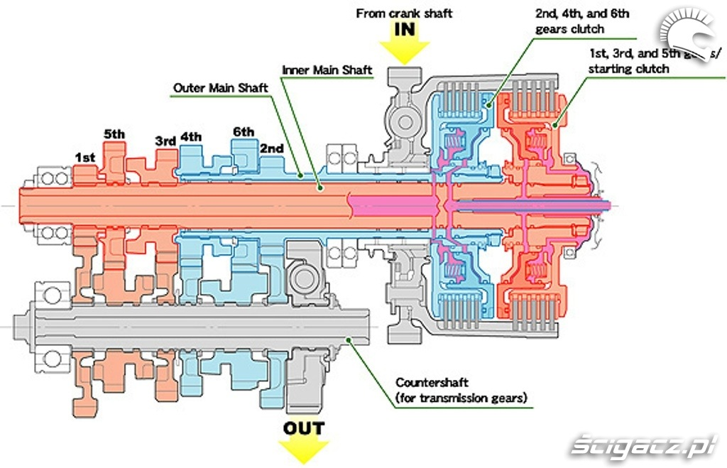
Rys. 6. Skrzynia biegów dwusprzęgłowa Dual Clutch Transmission Honda VFR1200F.
Dodatkową zaletą DCT jest duża wytrzymałość, ponieważ zębatki nie mogą zostać uszkodzone przez niewłaściwe wbicie biegu. Jednocześnie pracy silnika nie można przypadkowo zatrzymać podczas ruszania, a sama jazda jest dużo bardziej komfortowa. Nie bez znaczenia jest fakt, że skrzynia DCT utrzymuje obroty silnika w takim zakresie, który umożliwia najlepsze wykorzystanie wysokiego momentu obrotowego. Dzięki temu jednostka jest mniej paliwożerna, co pozytywnie odbija się kosztach jazdy.

Zadanie: Opisz bezstopniową skrzynię biegów typu CVT spotykaną w jednośladach. Określ jakie elementy przekładni się najczęściej zużywają.

- Pracę należy przesłać na mail: wzdz_zadania_opole@o2.pl do piątku 14.01.2022.
- Brak maila z zadaniem będzie skutkował brakiem oceny oraz obecności na zajęciach online.
- WZÓR TEMATU MAILA zwrotnego: Zawód... Przedmiot... Imię ... Nazwisko ...
PRZYKŁAD: „Mechanik motocyklowy budowa i eksploatacja motocykli Jan Kowalski”
- Konsultacje pod adresem: wzdz_zadania_opole@o2.pl

Bibliografia:
- https://www.scigacz.pl/Przekladnie,CVT,i,DCT,w,motocyklach,Dlaczego,wciaz,nie,sa,powszechne,43040.html
- https://www.scigacz.pl/zdjecia/gallery/test_motocykli/Honda_VFR1200F_DCT_zaawansowana_wersja_Beta/Skrzynia_dwusprzeglowa.jpg.html#foto
- https://www.motofaktor.pl/motocyklowe-skrzynie-biegow/

